«Реализована возможность регистрации физических лиц в ЛИЧНОМ КАБИНЕТЕ ПЛАТЕЛЬЩИКА с использованием процедуры идентификации посредством межбанковской системы идентификации (МСИ)»

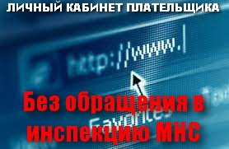
Сервис позволяет плательщику получить учетную запись и пароль без личного обращения в инспекцию МНС.

Пройти регистрацию в личном кабинете посредством МСИ могут физические лица, не имеющие учетной записи в личном кабинете плательщика на портале МНС и состоящие на учете в налоговых органах.
Обращаем внимание, что для осуществления процедуры регистрации необходимо наличие учетной записи в личном кабинете МСИ.

При отсутствии учетной записи в личном кабинете МСИ, пользователь может пройти процедуру саморегистрации на официальном сайте ОАО «НКФО «ЕРИП» (https://www.raschet.by/).

Описание процедуры регистрации расположено по ссылке: http://service.nalog.gov.by/docs/lk/msi_v1.pdf.

Инспекция МНС Республики Беларусь
по Осиповичскому району

